Договор №
ИКЗ 263470406447047040100100060000000000
п. Первомайское «___» ________ 2026г.

Муниципальное бюджетное учреждение культуры «Первомайский Центр культуры и досуга» (МБУК «Первомайский ЦКД»), именуемое в дальнейшем «Покупатель», в лице директора Зазовой О.К., действующего на основании Устава, с одной стороны, и ______________, именуемое в дальнейшем «Поставщик», в лице _____________, действующего на основании _____________, с другой стороны, совместно, на основании п.4 ч.1 ст.93 Федерального закона от 05.04.2013г. № 44-ФЗ «О контрактной системе в сфере закупок товаров, работ, услуг для обеспечения государственных и муниципальных нужд» заключили настоящий контракт о нижеследующем:

1. ПРЕДМЕТ КОНТРАКТА

1.1. Поставщик обязуется поставить товар в соответствии со спецификацией (Приложение № 1).
1.2. Покупатель обязуется принять товар, упомянутый в пункте 1.1 настоящего контракта, и оплатить его.
1.3. Срок поставки товара: с момента заключения контракта в течении 7 (семи) календарных дней с даты заключения Договора. Поставка товара производится единовременно. Поставщик имеет право поставить Товар досрочно.
  - Место доставки товара: 188855, Ленинградская область, Выборгский район, п. Первомайское, ул. Ленина, д. 72.
  - Доставка товара осуществляется силами и транспортом Поставщика.
1.6. Товар принадлежит Поставщику на праве собственности, не заложен, не арестован, не является предметом исков третьих лиц.
2. ЦЕНА КОНТРАКТА, ПОРЯДОК РАСЧЕТОВ

2.1. Цена настоящего контракта составляет - ___________________ (прописью), в т.ч. НДС / НДС не облагается.
2.2. Цена контракта является твердой, определяется на весь срок исполнения контракта и включает в себя расходы на перевозку (доставку), погрузо-разгрузочные работы, страхование, уплату налогов, сборов и других обязательных платежей, установленных законодательством, в т.ч. НДС.
Сумма, подлежащая уплате Покупателем (налоговым агентом) Поставщику (юридическому лицу или физическому лицу, в том числе зарегистрированному в качестве индивидуального предпринимателя), уменьшается на размер налогов, сборов и иных обязательных платежей в бюджеты бюджетной системы Российской Федерации, связанных с оплатой контракта, если в соответствии с законодательством Российской Федерации о налогах и сборах такие налоги, сборы и иные обязательные платежи подлежат уплате в бюджеты бюджетной системы Российской Федерации Покупателем.
2.3. Оплата товара производится после получения товара в течение 7 (Семи) рабочих дней с момента подписания Покупателем товарной накладной/упд.
2.4. Оплата товара производится Покупателем в российских рублях.

3. ПОРЯДОК ИСПОЛНЕНИЯ КОНТРАКТА
3.1. Тара и упаковка товара, поставляемого по настоящему контракту должны обеспечивать его сохранность при транспортировке и хранении до момента использования по назначению (истечения сроков хранения).
3.2. Сдача – приемка поставки товара по настоящему контракту оформляется накладными, подписываемыми сторонами контракта или уполномоченными ими лицами и являющимися основанием для расчетов сторон.
3.3. Поставляемый товар по своему качеству и комплектности должен быть новым, не бывшим употреблении, не восстановленным, не выставочным экземпляром, отвечать требованиям и стандартам безопасности, иметь соответствующие гарантии качества
3.4. Качество и комплектность передаваемого товара должны соответствовать установленным стандартам, что подтверждается сертификатом (декларацией) соответствия в случаях, когда это установлено действующим законодательством.
3.5. Некачественный или не отвечающий требованиям, установленным настоящим контрактом, товар считается не поставленными.
3.6. Право собственности на товар и риск гибели переходит к получателю с момента приемки от Поставщика товара на склад получателя - Покупателя на основании накладных и счета-фактуры.
3.7. Прием – передача товара по количеству, качеству, комплектности (ассортименту) производится сторонами в соответствии с Инструкциями П-6 и П-7, действующими в части, не противоречащей действующему законодательству.
4. ПРАВА И ОБЯЗАННОСТИ СТОРОН
4.1. Поставщик обязан:
4.1.1. Своевременно и надлежащим образом поставить товар в соответствии с условиями настоящего контракта.
4.1.2. Своими силами и за свой счет, не нарушая конечной даты исполнения контракта устранять допущенные по своей вине недостатки товара, восполнять недопоставку, в том числе при поставке некачественного товара.
4.1.3. Незамедлительно информировать Покупателя об обнаруженной невозможности исполнения обязательств по настоящему контракту.
4.1.4. При исполнении настоящего контракта применять способы, обеспечивающие безопасность для жизни и здоровья населения, охрану окружающей среды, а также другие обязательные требования органов государственного надзора.
4.1.5. Передать товар Покупателю свободным от любых прав третьих лиц.
4.2. Покупатель обязан:
4.2.1. Обеспечить приемку поставленного в соответствии с настоящим контрактом товара и оплатить его.
4.2.2. Осуществить проверку при приемке продукции по количеству, качеству и ассортименту.
До приемки товара Покупатель в срок не более пяти рабочих дней с момента поставки товара организует проведение экспертизы в целях установления соответствия результатов исполнения настоящего контракта его условиям.
4.3. Покупатель вправе:
4.3.1. Отказаться (полностью или частично) от оплаты товара, не соответствующего требованиям настоящего контракта.
4.3.2. Осуществлять контроль за исполнением настоящего контракта.
4.4. Поставщик вправе:
4.4.1. Требовать оплаты поставленного товара в соответствии с настоящим контрактом.
4.5. Поставщик гарантирует поставку товара в полном объеме и в сроки, определенные условиями настоящего контракта.
4.6. Стороны вправе принять решение об одностороннем отказе от исполнения контракта, в соответствии с гражданским законодательством в порядке и на условиях предусмотренных действующим законодательством в сфере закупок.
Покупатель вправе провести экспертизу поставляемого товара с привлечением экспертов, экспертных организаций до принятия решения об одностороннем отказе от исполнения контракта
4.7. При исполнении контракта не допускается перемена Поставщика, за исключением случаев, если новый Поставщик является правопреемником Поставщика по такому контракту.

5. ОТВЕТСТВЕННОСТЬ СТОРОН
5.1. Стороны несут ответственность за неисполнение или ненадлежащее исполнение обязательств по настоящему контракту в соответствии с действующим законодательством Российской Федерации.
5.2. В случае просрочки исполнения Покупателем обязательств, предусмотренных контрактом, а также в иных случаях неисполнения или ненадлежащего исполнения Покупателем обязательств, предусмотренных контрактом, Поставщик вправе потребовать уплаты неустоек (штрафов, пеней). Пеня начисляется за каждый день просрочки исполнения обязательства, предусмотренного контрактом, начиная со дня, следующего после дня истечения установленного контрактом срока исполнения обязательства. Такая пеня устанавливается в размере одной трехсотой действующей на дату уплаты пеней ключевой ставки Центрального банка Российской Федерации от не уплаченной в срок суммы. Штрафы начисляются за ненадлежащее исполнение Покупателем обязательств, предусмотренных контрактом, за исключением просрочки исполнения обязательств, предусмотренных контрактом. Размер штрафа устанавливается контрактом в соответствии с Постановлением Правительства РФ от 30.08.2017 г. № 1042 «Об утверждении правил определения размера штрафа, начисляемого в случае ненадлежащего исполнения заказчиком, неисполнения или ненадлежащего исполнения поставщиком (подрядчиком, исполнителем) обязательств, предусмотренных контрактом (за исключением просрочки исполнения обязательств заказчиком, поставщиком (подрядчиком, исполнителем), и размера пени, начисляемой за каждый день просрочки исполнения поставщиком (подрядчиком, исполнителем) обязательства, предусмотренного контрактом, о внесении изменений в Постановление Правительства Российской Федерации от 15 мая 2017 г. №570 и признании утратившим силу Постановления Правительства Российской Федерации от 25 ноября 2013 г. №1063».
За каждый факт неисполнения Покупателем обязательств, предусмотренных контрактом, за исключением просрочки исполнения обязательств, предусмотренных контрактом, штраф устанавливается в размере 1 000 рублей.
5.3. В случае просрочки исполнения Поставщиком обязательств (в том числе гарантийного обязательства), предусмотренных контрактом, а также в иных случаях неисполнения или ненадлежащего исполнения Поставщиком обязательств, предусмотренных контрактом, Покупатель направляет Поставщику требование об уплате неустоек (штрафов, пеней).
Пеня начисляется за каждый день просрочки исполнения поставщиком (подрядчиком, исполнителем) обязательства, предусмотренного контрактом, начиная со дня, следующего после дня истечения установленного контрактом срока исполнения обязательства, и устанавливается контрактом в размере одной трехсотой действующей на дату уплаты пени ключевой ставки Центрального банка Российской Федерации от цены контракта, уменьшенной на сумму, пропорциональную объему обязательств, предусмотренных контрактом и фактически исполненных поставщиком (подрядчиком, исполнителем), за исключением случаев, если законодательством Российской Федерации установлен иной порядок начисления пени.
Штрафы начисляются за неисполнение или ненадлежащее исполнение Поставщиком обязательств, предусмотренных контрактом, за исключением просрочки исполнения Поставщиком обязательств (в том числе гарантийного обязательства), предусмотренных контрактом. Размер штрафа устанавливается в порядке, установленном Постановлением Правительства РФ от 30.08.2017 г. № 1042 «Об утверждении правил определения размера штрафа, начисляемого в случае ненадлежащего исполнения заказчиком, неисполнения или ненадлежащего исполнения поставщиком (подрядчиком, исполнителем) обязательств, предусмотренных контрактом (за исключением просрочки исполнения обязательств заказчиком, поставщиком (подрядчиком, исполнителем), и размера пени, начисляемой за каждый день просрочки исполнения поставщиком (подрядчиком, исполнителем) обязательства, предусмотренного контрактом, о внесении изменений в Постановление Правительства Российской Федерации от 15 мая 2017 г. №570 и признании утратившим силу Постановления Правительства Российской Федерации от 25 ноября 2013 г. №1063», за исключением случаев, если законодательством Российской Федерации установлен иной порядок начисления штрафов.
За каждый факт неисполнения или ненадлежащего исполнения поставщиком (подрядчиком, исполнителем) обязательств, предусмотренных контрактом, за исключением просрочки исполнения обязательств (в том числе гарантийного обязательства), предусмотренных контрактом, штраф устанавливается в размере 10 процентов цены контракта (этапа) в случае, если цена контракта (этапа) не превышает 3 млн. рублей.
5.4. Общая сумма начисленных штрафов за ненадлежащее исполнение Покупателем обязательств, предусмотренных контрактом, не может превышать цену контракта.
5.5. Общая сумма начисленных штрафов за неисполнение или ненадлежащее исполнение Поставщиком обязательств, предусмотренных контрактом, не может превышать цену контракта.
5.6. Сторона освобождается от уплаты неустойки (штрафа, пени), если докажет, что неисполнение или ненадлежащее исполнение обязательства, предусмотренного контрактом, произошло вследствие непреодолимой силы или по вине другой стороны.
5.7. Уплата неустоек (штрафов, пеней) не освобождает Стороны от выполнения обязательств по контракту.
6. О МЕРАХ ПО ПРОТИВОДЕЙСТВИЮ КОРРУПЦИИ
6.1. Стороны контракта, их аффилированные (взаимосвязанные) лица, работники и посредники не вправе ни прямо, ни косвенно предлагать и выплачивать денежные средства и иные ценности сотрудникам и представителям другой стороны с целью оказания влияния на их действия и решения по контракту или получения иных неправомерных преимуществ в связи с его исполнением.
6.2. Для исполнения контракта не допускается осуществлять действия, квалифицируемые как дача/получение взятки, коммерческий подкуп, злоупотребление должностным положением, а также действия, нарушающие требования законодательства о противодействии легализации (отмыванию) доходов, полученных преступным путём, и иные коррупционные нарушения – как в отношениях между сторонами контракта, так и в отношениях с третьими лицами и государственными органами.
6.3. В случае возникновения у стороны контракта реальных оснований полагать о возможном нарушении данных требований она должна письменно уведомить об этом другую сторону вплоть до постановки вопроса о приостановлении исполнения обязательств по контракту до разрешения сложившейся ситуации.
6.4. В случае выявления риска коррупционного нарушения по контракту соответствующая сторона должна в течение 10 дней с момента получения уведомления сообщить другой стороне о принятых мерах по исключению этих рисков с приложением соответствующих подтверждений.
6.5. В случае выявления коррупционного нарушения, допущенного в связи с исполнением контракта, пострадавшая сторона вправе в одностороннем порядке полностью или в соответствующей части отказаться от исполнения контракта в порядке, предусмотренным гражданским законодательством РФ, в т.ч. ч.8 статьи 95 Федерального Закона от 05.04.2013 г. №44-ФЗ.
Пострадавшая сторона также вправе требовать возмещения в полном объёме всех причинённых ей убытков (реального ущерба и упущенной выгоды), вызванных односторонним расторжением контракта по вине другой стороны.
7. ДЕЙСТВИЕ НЕПРЕОДОЛИМОЙ СИЛЫ
7.1. Ни одна из Сторон не несет ответственности перед другой Стороной за неисполнение или ненадлежащее исполнение обязательств по настоящему контракту, обусловленное обстоятельствами, возникшими помимо воли и желания сторон, и которые нельзя предвидеть или избежать, а именно: объявленную или фактическую войну, землетрясения, наводнения и другие стихийные бедствия.
7.2. В случае наступления указанных в п.7.1. настоящего контракта обстоятельств, при условии надлежащего сообщения о них, срок исполнения обязательств по настоящему контракту продлевается на период, соразмерный сроку действия наступившего обстоятельства и разумному сроку для устранения его последствий.
7.3. Сторона, для которой стало невозможным исполнение обязательств, должна в течение десяти дней в письменном виде уведомить другие стороны о начале, предполагаемом времени действия и прекращении указанных обстоятельств.
7.4. Свидетельство, выданное соответствующим компетентным органом, является достаточным подтверждением наличия и продолжительности действия непреодолимой силы.

8. ЗАКЛЮЧИТЕЛЬНЫЕ ПОЛОЖЕНИЯ
8.1. Настоящий контракт вступает в силу с момента его заключения по 31.12.2026 года или действует до момента исполнения сторонами своих обязательств по контракту.
8.2. Стороны вправе принять решение об одностороннем отказе от исполнения контракта в соответствии с гражданским законодательством в порядке и на условиях, установленных Федеральным законом от 05.04.2013 № 44-ФЗ "О контрактной системе в сфере закупок товаров, работ, услуг для обеспечения государственных и муниципальных нужд".
8.3. Настоящий контракт составлен в двух экземплярах, имеющих одинаковую юридическую силу, - по одному для каждой из Сторон.
8.4. Изменение настоящего контракта осуществляется в порядке и на условиях установленных Федеральным законом № 44-ФЗ от 05.04.2013 г. «О контрактной системе закупок товаров, работ и услуг для государственных и муниципальных нужд».
8.5. Расторжение настоящего контракта осуществляется по соглашению сторон, по судебному решению или в связи с односторонним отказом одной из сторон.
8.6. Все споры и разногласия, возникающие между Сторонами по настоящему контракту или в связи с ним, разрешаются путем переговоров.
Если в ходе переговоров соглашение не достигнуто, заинтересованная Сторона направляет претензию в письменной форме, подписанную уполномоченным лицом.
К претензии должны прилагаться документы, обосновывающие предъявленные заинтересованной Стороной требования (в случае их отсутствия у другой Стороны).
Сторона, которой направлена претензия, обязана рассмотреть полученную претензию и о результатах уведомить в письменной форме заинтересованную Сторону в течение 3 (трех) рабочих дней со дня получения претензии.
8.7. В случае не урегулирования разногласий в претензионном порядке, а также в случае неполучения ответа на претензию в течение срока, указанного в п. 8.6. контракта, заинтересованная сторона передает спор на рассмотрение в Арбитражный суд Санкт-Петербурга.
8.8. Во всем, что не предусмотрено настоящим контрактом, Стороны руководствуются законодательством, действующим в сфере закупок.
8.9. К настоящему контракту прилагается являющееся его неотъемлемой частью:
- Приложение № 1. Спецификация

9. Юридические адреса и реквизиты сторон

ПОКУПАТЕЛЬ:  Муниципальное бюджетное учреждение культуры «Первомайский Центр культуры и досуга»  (МБУК «Первомайский ЦКД»)  Юр. /почтовый адрес: 188855, Ленинградская область, Выборгский район,  пос. Первомайское ул. Ленина, д. 72  Тел./факс:8 (81378) 68-385 (бухгалтерия)  E-mail: kivenappa-buh@yandex.ru  ИНН 4704064470 КПП 470401001  Плательщик: КФ ВМР ЛО (МБУК «Первомайский ЦКД»  л/сч 40137937126; 60137937126)  р/сч 03234643416154604500  ОКЦ № 1 СЕВЕРО-ЗАПАДНОЕ ГУ БАНКА РОССИИ//УФК по Ленинградской области г. Санкт-Петербург  БИК 044030098  к/сч 40102810745370000098  ОГРН 1064704008522  ОКПО 79840803  ОКТМО 41615460  ОКВЭД 90.04.3  Директор  _____________________О.К. Зазова  мп. | ПОСТАВЩИК:  Наименование  Адрес:  Адрес эл почты:  Телефон:  Банковские реквизиты:  ИНН/КПП  Р/с  БАНК  БИК  к/с  ОКТМО  _______________  мп.

Приложение № 1
к договору № _____ от «___» _______ 2026г.

Спецификация Товара

№ п/п | Наименование Товара | Ед.изм | Кол-во | Цена за ед, руб | Сумма, руб
1 | Мышь беспроводная Logitech M185 чёрная/серая  Тип мыши - оптическая  Интерфейс - USB/Wireless  Разрешение dpi - 1000  Тип питания - батарейка АА  Элементы питания в комплекте - да  Дальность действия - 10 метр  Цвет - чёрный/серый  Количество кнопок мыши - 3 шт.  Тип беспроводной связи - радиоканал (через адаптер)  Место хранения приемника - под крышкой  Подсветка - нет  Бесшумное нажатие клавиш - нет  Вес, г - 75  Длина, см - 9.9  Ширина, см - 6  Высота, см - 3.9  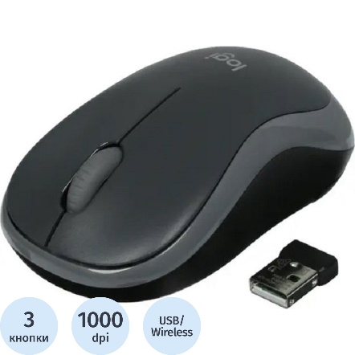 | шт | 1
2 | Чернила Canon GI-490Y 0666C001 желтые оригинальные  Бренд печатающего устройства - Canon  Тип - чернила  Цвет - жёлтый  Модель картриджа - GI-490Y  Объём картриджа (мл) - 70  Емкость картриджа - стандартная  Наличие чипа - да  Количество штук в упаковке - 1  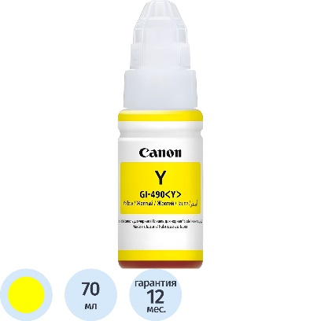 | шт | 1
3 | Чернила Canon GI-490C 0664C001 голубые оригинальные  Бренд печатающего устройства - Canon  Тип - чернила  Цвет - голубой  Модель картриджа - GI-490C  Объём картриджа (мл) - 70  Емкость картриджа - стандартная  Наличие чипа - да  Количество штук в упаковке - 1  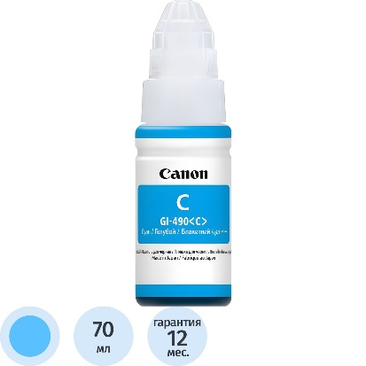 | шт | 1
4 | Чернила Canon GI-490M 0665C001 пурпурные оригинальные  Бренд печатающего устройства - Canon  Тип - чернила  Цвет - пурпурный  Модель картриджа - GI-490M  Объём картриджа (мл) - 70  Емкость картриджа -стандартная  Наличие чипа - да  Количество штук в упаковке – 1  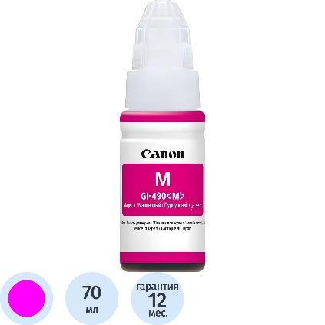 | шт | 1
5 | Чернила Canon GI-490BK 0663C001 черные оригинальные  Бренд печатающего устройства - Canon  Тип - чернила  Цвет - чёрный  Модель картриджа - GI-490BK  Ресурс (страниц) - 6000  Объём картриджа (мл) - 135  Емкость картриджа - стандартная  Наличие чипа - да  Количество штук в упаковке - 1  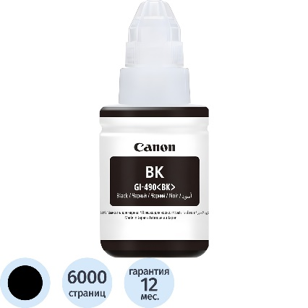 | шт | 1
6 | Чернила HP GT53XL 1VV21AE чёрные оригинальные повышенной ёмкости  Бренд печатающего устройства - HP  Тип - чернила  Цвет - чёрный  Модель картриджа -GT53XL  Ресурс (страниц) -6000  Объём картриджа (мл) -135  Емкость картриджа - повышенная  Наличие чипа - да  Количество штук в упаковке - 1  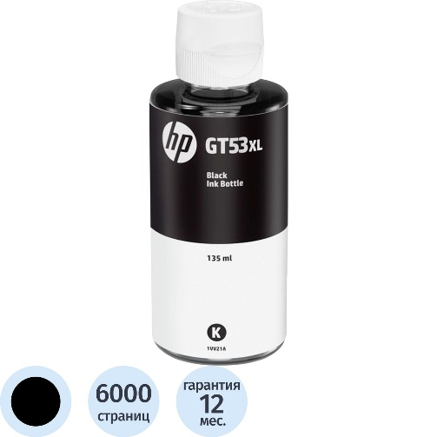 | шт | 1
7 | Чернила HP GT52 M0H56AA/M0H56AE желтые оригинальные  Бренд печатающего устройства - HP  Тип - чернила  Цвет - жёлтый  Модель картриджа - GT52  Ресурс (страниц) -8000  Объём картриджа (мл) - 80  Емкость картриджа - стандартная  Наличие чипа - да  Количество штук в упаковке - 1  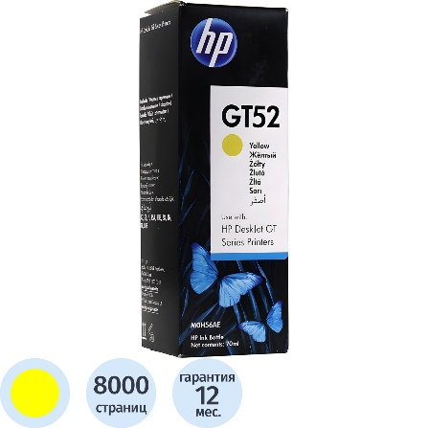 | шт | 1
8 | Чернила HP GT52 M0H55AA/M0H55AE пурпурные оригинальные  Бренд печатающего устройства - HP  Тип - чернила  Цвет - пурпурный  Модель картриджа - GT52  Ресурс (страниц) -8000  Объём картриджа (мл) - 70  Емкость картриджа - стандартная  Наличие чипа - да  Количество штук в упаковке - 1  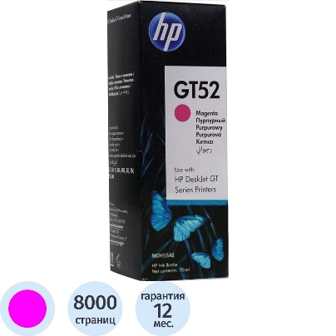 | шт | 1
9 | Чернила HP GT52 M0H54AA/M0H54AE голубые оригинальные  Бренд печатающего устройства - HP  Тип - чернила  Цвет - голубой  Модель картриджа - GT52  Ресурс (страниц) - 8000  Объём картриджа (мл) - 70  Емкость картриджа -стандартная  Наличие чипа -да  Количество штук в упаковке -1  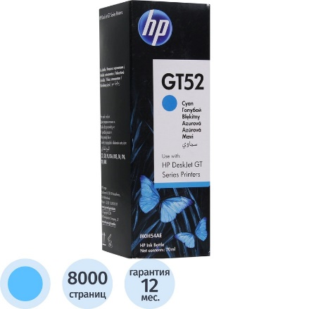 | шт | 1
10 | Тонер-картридж Комус 106A W1106X для HP чёрный совместимый повышенной ёмкости  Бренд печатающего устройства - HP  Цвет - чёрный  Модель картриджа - 106A  Ресурс (страниц) -2000  Емкость картриджа -повышенная  Наличие чипа -нет  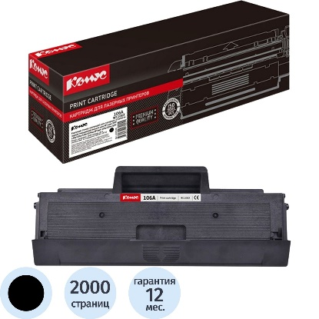 | шт | 2
11 | Картридж струйный HP 72 C9370A фото чёрный оригинальный  Бренд печатающего устройства - HP  Тип - картридж  Цвет - фото чёрный  Модель картриджа - 72  Ресурс (страниц) - 600  Объём картриджа (мл) - 130  Емкость картриджа -стандартная  Наличие чипа - да  Количество штук в упаковке - 1  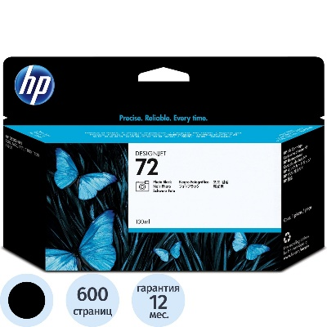 | шт | 1
12 | Картридж струйный HP 72 C9372A пурпурный оригинальный  Бренд печатающего устройства - HP  Тип - картридж  Цвет - пурпурный  Модель картриджа - 72  Ресурс (страниц) -800  Объём картриджа (мл) -130  Емкость картриджа -стандартная  Наличие чипа - да  Количество штук в упаковке - 1  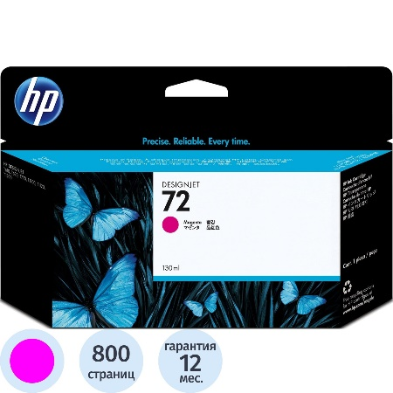 | шт | 1
13 | Картридж струйный HP 72 C9371A голубой оригинальный  Бренд печатающего устройства - HP  Тип - картридж  Цвет - голубой  Модель картриджа - 72  Ресурс (страниц) - 800  Объём картриджа (мл) - 130  Емкость картриджа -стандартная  Наличие чипа -да  Количество штук в упаковке - 1  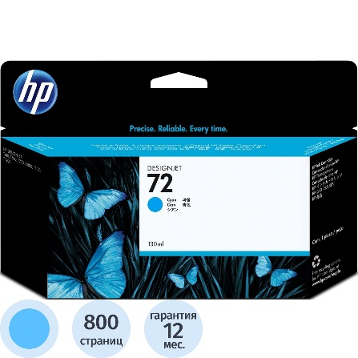 | шт | 1
14 | Картридж струйный HP 72 C9373A жёлтый оригинальный  Бренд печатающего устройства - HP  Тип - картридж  Цвет - жёлтый  Модель картриджа - 72  Ресурс (страниц) - 800  Объём картриджа (мл) - 130  Емкость картриджа -стандартная  Наличие чипа -да  Количество штук в упаковке - 1  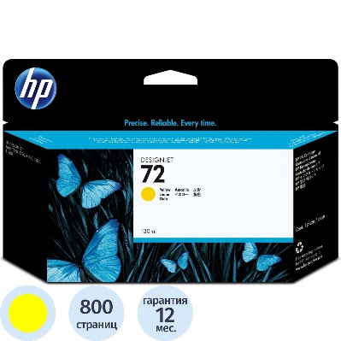 | шт | 1
15 | Картридж струйный Комус 953XL L0S70AE для HP чёрный совместимый повышенной ёмкости  Бренд печатающего устройства - HP  Тип - картридж  Цвет - чёрный  Модель картриджа - 953XL  Ресурс (страниц) - 2000  Емкость картриджа -повышенная  Наличие чипа - да  Количество штук в упаковке - 1  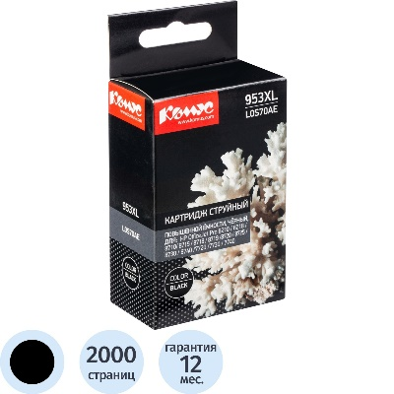 | шт | 1
16 | Картридж струйный Комус 953XL F6U17AE для HP пурпурный совместимый повышенной ёмкости  Бренд печатающего устройства - HP  Тип - картридж  Цвет - пурпурный  Модель картриджа - 953XL  Ресурс (страниц) - 1600  Емкость картриджа -повышенная  Наличие чипа -да  Количество штук в упаковке -1  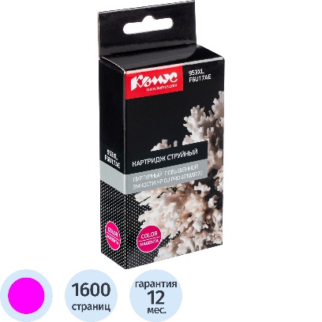 | шт | 1
17 | Картридж струйный Комус 953XL F6U16AE для HP голубой совместимый повышенной ёмкости  Бренд печатающего устройства - HP  Тип - картридж  Цвет - голубой  Модель картриджа - 953XL  Ресурс (страниц) - 1600  Емкость картриджа -повышенная  Наличие чипа -да  Количество штук в упаковке - 1  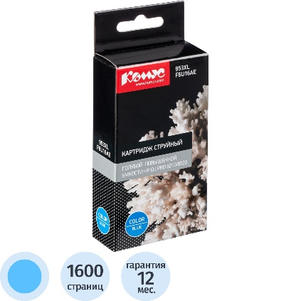 | шт | 1
18 | Картридж струйный Комус 953XL F6U18AE для HP жёлтый совместимый повышенной ёмкости  Бренд печатающего устройства - HP  Тип - картридж  Цвет - жёлтый  Модель картриджа - 953XL  Ресурс (страниц) -1600  Емкость картриджа -повышенная  Наличие чипа - да  Количество штук в упаковке – 1  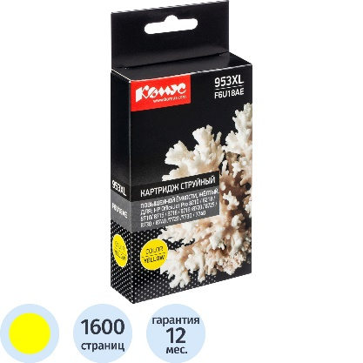 | шт | 1
19 | Плёнка-пакет для ламинирования ProMega office 216x303 мм (А4) 60 мкм глянцевая (100 штук в упаковке)  Тип ламинирования - горячее  Толщина, мкм - 60  Тип изделия - пакетная плёнка  Тип поверхности - глянцевая  Формат - А4  Ширина, см - 21.6  Длина, см - 30.3  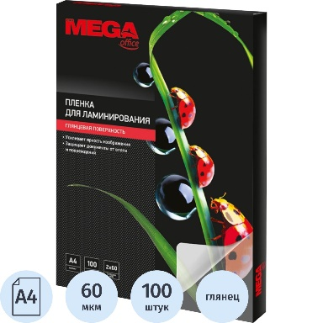 | упак | 6
20 | Фотобумага для цветной струйной печати Lomond односторонняя (матовая, А4, 180 г/кв.м, 50 листов)   | шт | 4
21 | Фотобумага для цветной струйной печати Lomond двусторонняя (матовая, А4, 220 г/кв.м, 50 листов)   | шт | 4
22 | Стикеры Attache Selection 51х51 мм неоновые 5 цветов (1 блок на 250 листов)  Тип - стикеры стандартные  Размер, мм - 51x51  Высота блока стикеров - 25 мм  Форма - квадратная  Цвет - разноцветный  Количество цветов - 5  Количество блоков - 1 шт.  Количество листов в блоке - 250 шт.  Клейкость - 22 Н/м  Подходит для диспенсера - нет  Подставка в комплекте - нет  Тон - неоновый  Плотность бумаги - 75 г/кв.м  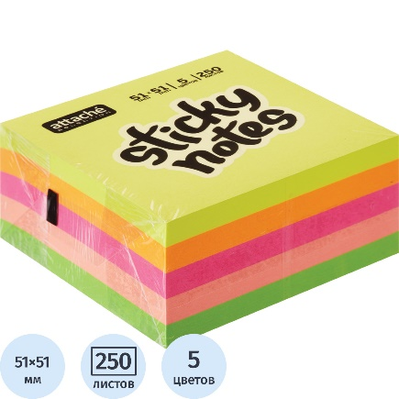 | шт | 6
23 | Папка уголок Attache Metallics А4 пластиковая 200 мкм (4 штуки в упаковке)  Формат - А4  Размер, мм - 220x310  Материал - полипропилен  Плотность/толщина материала - 200 мкм  Количество отделений - 1  Перфорация - нет  Вместимость - до 50 листов  Количество штук в упаковке - 4  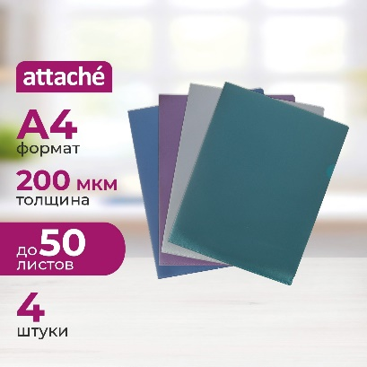
24 | Файл-вкладыш (мультифора) А4 45 мкм прозрачный гладкий 100 штук в упаковке  Формат - А4  Толщина, мкм - 45  Количество штук в упаковке - 100  Вместимость - до 20 листов  Перфорация - да  Материал - ПП (полипропилен)  Фактура - гладкая  Формат папки ориентирован - вертикально  Размер, мм - 233x305  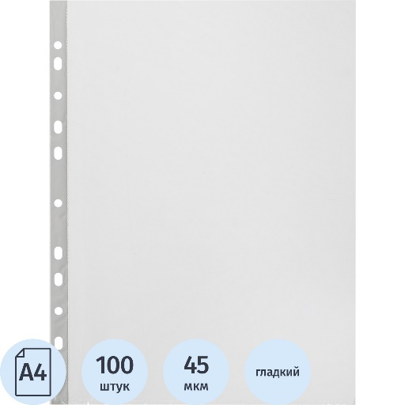 | упак | 3
25 | Клейкая лента односторонняя упаковочная Attache 50 мм x 50 м 40 мкм прозрачная  Цвет - прозрачный  Ширина, мм - 50  Длина, м - 50  Толщина, мкм - 40  Диаметр втулки, мм - 76.2  Количество штук в упаковке - 1  Материал основы - полипропилен  Клеевая основа - акриловая эмульсия  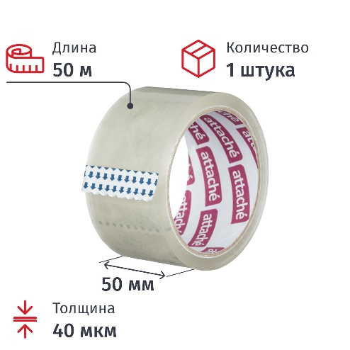 | шт | 10
26 | Ножницы Attache 195 мм эргономические пластиковые с резиновыми вставками ручки бирюзового/чёрного цвета  Длина, мм - 195  Предназначение - универсальные  Материал ручек - пластик с резиновыми вставками  Цвет ручек - комбинированный  Вид колец - разные  Заточка лезвий - двухсторонняя  Материал лезвия - металл  Покрытие лезвий - отсутствует  Форма лезвий - остроконечная  Эргономичная форма ручек - да  Длина лезвий - 100 мм  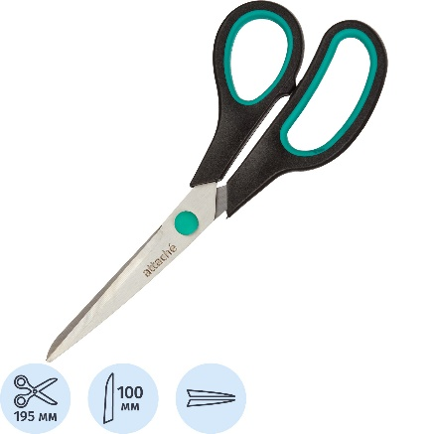 | шт | 5
27 | Стержень гелевый Attache (Attache Economy) синий 139 мм стандартный  Цвет чернил - синий  Тип стержня - классический  Длина стержня - 139 мм  Толщина линии письма, мм - 0.5  Форма наконечника - стандартная  Диаметр пишущего узла - 0.7  Материал корпуса - пластик  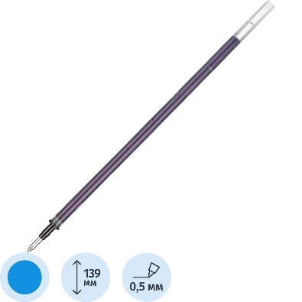 | шт | 12
28 | Журнал регистрации договоров Attache А4 80 листов обложка бумвинил крепление на сшивку  Тип - журнал специализированный  Назначение - другие сферы применения  Формат - А4  Ориентация - вертикальная  Материал обложки - бумвинил  Тип крепления - сшивка  Количество листов - 80 шт.  Размер, мм - 195x280  Прошнурован - да  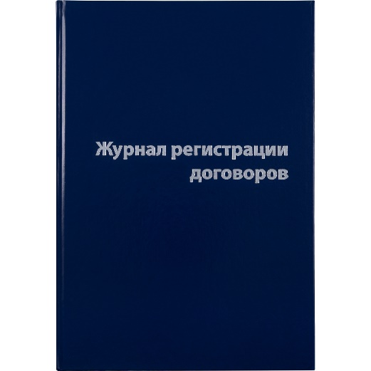 | шт | 1
29 | Головка печатающая HP 72 C9384A жёлтая/чёрная оригинальная  Торговая марка - HP  Тип - печатающая головка  Цвет - жёлтый/чёрный  Модель картриджа - 72  Наличие чипа - да  Количество штук в упаковке - 1  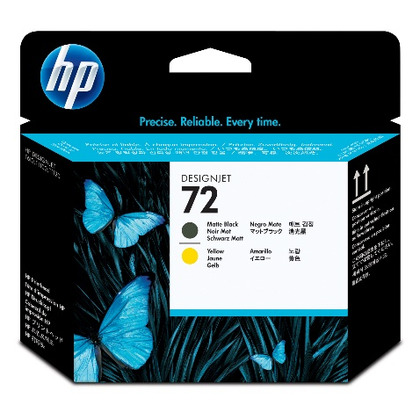 | шт | 1

Сумма прописью

Поставляемый товар должен быть новым товаром (товаром, который не был в употреблении, в ремонте, в том числе который не был восстановлен, у которого не была осуществлена замена составных частей, не были восстановлены потребительские свойства) в случае, если иное не предусмотрено описанием объекта закупки.

ПОКУПАТЕЛЬ:  МБУК «Первомайский ЦКД»  Директор  _____________________О.К. Зазова  мп | ПОСТАВЩИК:  _______________  мп

